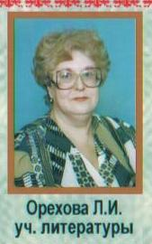Орехова Любовь Ивановна – учитель русского языка и литературы. Родилась в городе Узловая, училась в средней школе №15. В 1968 году окончила филологический факультет Тульского педагогического института имени Л.Н.Толстого и по распределению была направлена в Омскую область работать учителем русского языка и литературы. В 1972 году вернулась в Узловую и несколько лет трудилась на Узловской клавиатурной фабрике инженером-конструктором. С 1976 года по 2007 год преподавала русский язык и литературу в МОУ СОШ №17. Любовь Ивановна – высококвалифицированный специалист, владеющий всем арсеналом новейших методик, умеющий донести красоту русской речи до детских сердец. Педагогические искания, творчество, высокое мастерство, способность передавать свой опыт молодым снискали ей уважение коллег. Удачное сочетание научного преподавания с доступностью, яркой наглядности с эмоциональным настроем помогало Любови Ивановне всегда добиваться того, чтобы все её ученики работали на уроке увлеченно.
Любовь Ивановна обладает высокой филологической культурой, глубоким пониманием активной, преобразующей роли искусства и умеет это привить детям.
На протяжении многих лет она руководила школьным методическим объединением словесников, являлась членом городской аттестационной комиссии по проверке медальных и конкурсных работ.
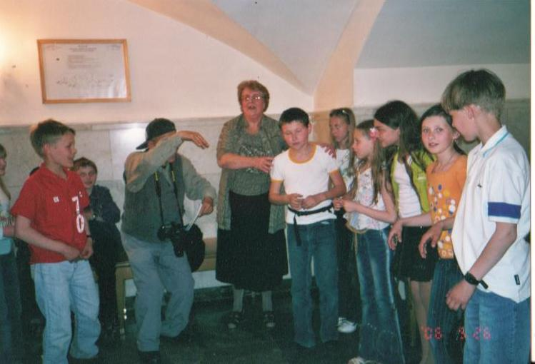В 1990 году Ореховой Любови Ивановне было присвоено звание «Старший учитель», а в 1991 году она награждена Почетной грамотой Министерства образования СССР.

